|  |  |
| --- | --- |
| **OŚWIADCZENIE DOTYCZĄCE KOLIZJI / KRADZIEŻY**  *DECLARACIÓN DE COLISIÓN/ROBO* | |
| **Dział obsługi floty** – zgłoszenia dotyczące awarii, obsługi technicznej pojazdów, zgłoszenie szkód  **Departamento de Mantenimiento de Flota: Informes de averías, mantenimiento técnico de vehículos, reporte de daños.** | **+48 539 888 555** |

Szanowny Kliencie,

**Estimado Cliente,**

Prosimy o uzupełnienie niniejszego oświadczenia w przypadku zaistnienia jednego z poniższych zdarzeń :

**le solicitamos que complete la siguiente declaración en caso de que ocurra alguno de los siguientes eventos:**

|  |  |
| --- | --- |
| **Typ zdarzenia *Tipo de evento*** | **Numer oświadczenia do uzupełnienia *Número de declaración a completar*** |
| 1. Szkoda parkingowa (w przypadku braku sprawcy na miejscu) **Daño al estacionamiento (en caso de no haber un responsable presente)** | Oświadczenie nr. 1 + 2 **Declaración número 1 + 2:** |
| 1. Kolizja / wypadek drogowy   **Colisión / accidente de tráfico** | Oświadczenie nr. 1 + 3 **Declaración número 1 + 3:** |
| 1. Kradzież pojazdu   **Robo de vehículo** | Oświadczenie nr. 1 + 4 **Declaración número 1 + 4:** |

**DANE NAJEMCY POJAZDU /** *DATOS DEL ARRENDATARIO DEL VEHÍCULO*

|  |  |
| --- | --- |
| Imię i nazwisko : **Nombre y apellido:** |  |
| Nr. Dowodu osobistego : **Número de documento de identidad:** |  |
| Nr. Prawa jazdy : **Número de licencia de conducir:** |  |
| Nr. PESEL: **Número de identificación personal (PESEL):** |  |
| Adres zamieszkania : **Dirección de residencia:** |  |
| Adres e-mail : **Correo electrónico:** |  |
| Nr. Kontaktowy : **Número de contacto:** |  |

**SZKODA PARKINGOWA /** *DAÑO DE ESTACIONAMIENTO*

|  |  |
| --- | --- |
| Data i godzina zdarzenia : **Fecha y hora del incidente:** |  |
| Miejsce zdarzenia : **Lugar del incidente:** |  |
| Uszkodzony pojazd (marka, nr. Rejestracyjny) **Vehículo dañado (marca, número de matrícula):** |  |
| Czy na miejscu była policja?  **Había presencia policial en el lugar?** | TAK / NIE, jeśli ,,TAK” nr. Notatki policyjnej i skąd była jednostka :  **SÍ / NO, en caso afirmativo, número del informe policial y ubicación: ……………………………………………………………………………. ……………………………………………………………………………. …………………………………………………………………………….** |

|  |  |
| --- | --- |
| Okoliczności zdarzenia **: Circunstancias del incidente:**  ……………………………………………………………………………………………………………………………………………………………………………………………………………………………………………………………………………………………………………………………………………………………………………………………………………………………………………………………………………………………………………………………………………………………………………………………………………………………………………………………………………………………………………………………………………………………………………………………………………………………………………………………………………………………………………………………………………………………………………………………………………………………………………………………………………………………………………………………………………………………………………………………………………………………………………………………………………………………………………………………………………………………………………………………… | Na szkicu proszę zaznaczyć powstałe uszkodzenia    **Por favor, marque los daños causados en el diagrama** |

……………………………………………………………………  
(czytelny podpis Najemcy) **[Firma legible del arrendatario]**

**KOLIZJA / WYPADEK DROGOWY** / *COLISIÓN / ACCIDENTE DE TRÁFICO*

**OŚWIADCZENIE SPRAWCY KOLIZJI / WYPADKU DROGOWEGO  
*DECLARACIÓN DEL RESPONSABLE DE LA COLISIÓN / ACCIDENTE DE TRÁFICO***

Ja niżej podpisany(a) zamieszkały(a) w   
 ***Yo, el abajo firmante* *(nombre y apellidos)* con domicilio en *(dirección)***

nr tel , posiadający prawo jazdy kategorii o numerze , oraz legiymujący(a) się

***(número de teléfono) titular de un permiso de conducir de la categoría (categoría de permiso de conducir) con el número (número de permiso de conducir),***

dokumentem tożsamości o numerze posiadający numer PESEL

***y titular número de documento de identidad (número de identificación) que tiene un número PESEL (número PESEL)***

**OŚWIADCZAM, ŻE:** w dniu o godzinie w miejscowości

***DECLARO QUE: el (día) a las (hora) en (dirección)***

na ulicy/skrzyżowaniu ulic   
***en una calle/intersección de calles (nombres de calles)***

**kierując pojazdem** **POJAZD SPRAWCY** marka nr rejestracyjny , którego właścicielem jest

***mientras conduce el VEHÍCULO del perpetrador marca (marca de automóvil). (número de registro) propiedad de***

, adres

***(detalles del propietario del vehículo) (dirección del propietario)***

Pojazd posiada ważne ubezpieczenie OC w nr polisy

***El vehículo tiene un seguro de responsabilidad civil válido con (nombre de la compañía de seguros) (número de póliza)***

**Spowodowałem(łam)** **kolizję z pojazdem:** **POJAZD POSZKODOWANEGO** marka

***Provoqué una colisión con un vehículo: marca del VEHÍCULO DE LA VÍCTIMA (marca del automóvil)***

nr rejestracyjny W momencie kolizji, pojazdem kierował(a)

***(número de registro) En el momento de la colisión, el vehículo estaba siendo conducido (datos del conductor)*** adres

***(dirección)***

Właścicielem pojazdu jest

***El propietario del vehículo es (datos del propietario del vehículo)***

adres nr dowodu osobistego ,  
 ***(dirección) (número de identificación)***

Nr prawa jazdy . Posiadający numer PESEL

***(número de licencia de conducir)* Tener un (número PESEL)**

Pojazd posiada ważne ubezpieczenie OC w nr polisy

***El vehículo tiene un seguro de responsabilidad civil válido con (nombre de la compañía de seguros) (número de póliza)***

Okoliczności zdarzenia / ***Las circunstancias del evento***:

Zakres szkód na pojeździe sprawcy / ***Alcance del daño al vehículo del perpetrador***:

Zakres szkód na pojeździe poszkodowanego / ***La extensión de los daños al vehículo de la víctima***:

**Czy na miejscu zdarzenia była policja?** TAK / NIE Nazwa jednostki policji:

***Estaba la policía en el lugar? SÍ NO El nombre de la unidad de policía***

Jeśli tak to jaka jednostka? Jaki numer notatki? Numer notatki policyjnej:

***Si es así, ¿qué unidad? ¿Qué número de nota? Número de nota policial:***

**Vehículo de la víctima***Por favor marque el daño en el boceto*

**Vehículo del agresor***Por favor marque el daño en el boceto*

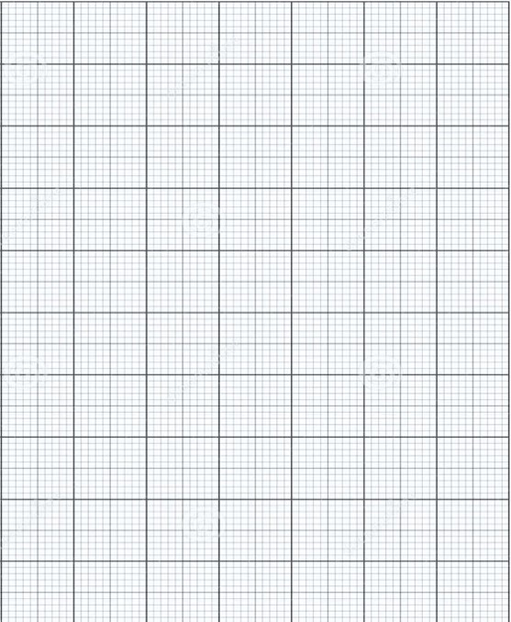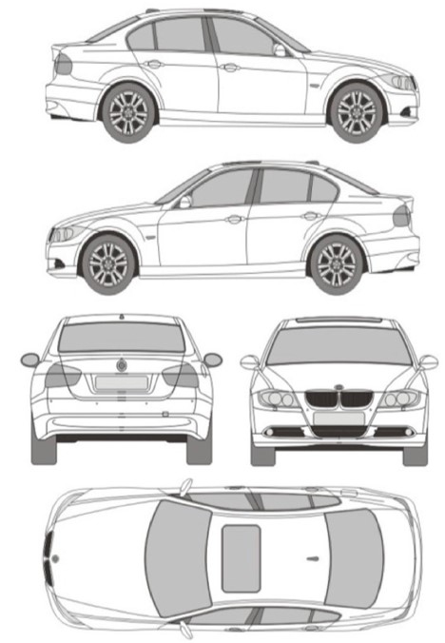

*Na szkicu proszę zaznaczyć*

*powstałe uszkodzenia*

*`*

*Na szkicu proszę zaznaczyć*

*powstałe uszkodzenia*

Pojazd poszkodowanego

Pojazd

sprawcy



*Legenda typu uszkodzeń /* ***Leyenda del tipo de daño:***

1

–

zarysowanie / **rascar**

2

–

odprysk / **chip**

5

–

otarcie / **abrasión**

3W

–

wgniecenie / **mella**

4

–

pęknięcie / **ruptura**

## Szkic zdarzenia

*Na szkicu proszę przedstawić zaistniałą sytuację na drodze*

………………………………………………………….… ………………………………………………………….…

**Boceto del evento***Describa la situación en la carretera en el boceto*

(czytelny podpis poszkodowanego) (czytelny podpis sprawcy)

(**firma legible de la víctima)** **(firma legible del agresor)**

**KRADZIEŻ SAMOCHODU /** *ROBO DE VEHÍCULO*

|  |  |  |
| --- | --- | --- |
| Data i godzina ujawnienia kradzieży **Fecha y hora en que se descubrió el robo** |  | |
| Miejsce, w którym był zaparkowany pojazd : (dokładny adres wraz z opisem miejsca postoju pojazdu) **Lugar donde el vehículo estaba estacionado: (proporciona la dirección exacta junto con una descripción del lugar de estacionamiento del vehículo)** |  | |
| Dane osoby, która zaparkowała pojazd:  **Datos de la persona que estacionó el vehículo:** | Imię i nazwisko : **Nombre y apellido:** |  |
| Numer dowodu osobistego : **Número de documento de identidad:** |  |
| PESEL : **Número de identificación personal (PESEL):** |  |
| Adres zamieszkania : **Dirección de residencia:** |  |
| Numer kontaktowy : **Número de contacto:** |  |
| Dane osoby, która ujawniła kradzież : **Datos de la persona que descubrió el robo:** | Imię i nazwisko : **Nombre y apellido:** |  |
| Numer dowodu osobistego : **Número de documento de identidad:** |  |
| PESEL : **Número de identificación personal (PESEL):** |  |
| Adres zamieszkania : **Dirección de residencia:** |  |
| Numer kontaktowy : **Número de contacto:** |  |
| Opis zdarzenia **Descripción del evento** | ………………………………………………………………………………………………………………………  ………………………………………………………………………………………………………………………  ………………………………………………………………………………………………………………………  ………………………………………………………………………………………………………………………  ………………………………………………………………………………………………………………………  ………………………………………………………………………………………………………………………  ………………………………………………………………………………………………………………………  ……………………………………………………………………………………………………………………… | |

……………………………………………

(czytelny podpis Najemcy)

**[Firma legible del arrendatario]**

**Oświadczam, że niniejsze oświadczenie złożyłem zgodnie z prawdą.**

**Declaro que he presentado esta declaración de acuerdo con la verdad.**

|  |  |
| --- | --- |
| PESEL  **Número de identificación personal (PESEL):** |  |
| Imię i Nazwisko **Nombre y apellido:** |  |
| Adres zamieszkania **Dirección de residencia:** |  |
| Miejscowość **Ciudad** |  |
| Data oświadczenia **Fecha de declaración** |  |

…………………………………………………………………..

Czytelny podpis

**Firma legible**